Государственное бюджетное общеобразовательное учреждение Самарской области
средняя общеобразовательная школа имени полного кавалера ордена Славы
Александра Михайловича Шулайкина с. Старый Аманак
муниципального района Похвистневский Самарской области

Рассмотрено на заседании
МО начальных классов
__________/Вдовина Г.А.
протокол № 1
от «30 » августа 2023г.

Согласовано
Зам. директора по УВР
_________/Хмелева М.Н.
«30 » августа 2023 г.

Утверждено
Приказом № 111-од
от «31» августа 2023г.
Директор________/Дурнова Н.М.

Контрольно – измерительные материалы
для проведения годовой промежуточной аттестации
обучающихся 2 класса
по музыке
за 2023 – 2024 учебный год
(семейное обучение)

Составитель:
Хмелева Марина Николаевна
учитель музыки высшей категории

СПЕЦИФИКАЦИЯ
контрольно-измерительных материалов для проведения промежуточной аттестации
по музыке во 2 классе

1. Назначение работы.
Промежуточная аттестация (итоговая контрольная работа) проводится в конце учебного года с целью определения уровня достижений планируемых результатов освоения основной образовательной программы начального общего образования учащихся 2 класса.
2. Документы, определяющие содержание КИМ
КИМ контрольной работы составлен на основе рабочей программы по учебному предмету «Музыка» с учётом распределённых по модулям проверяемых требований к результатам освоения основной образовательной программы начального общего образования
3. Структура работы.
Работа содержит две группы заданий, обязательных для выполнения всеми обучающимися. Назначение первой группы – обеспечить проверку достижения обучающимся уровня базовой подготовки, а второй – обеспечить проверку достижения повышенного уровня подготовки.
Из 11 заданий теста 10 заданий относятся к базовому уровню сложности, 1 задание – к повышенному уровню
4. Время выполнения работы.
На выполнение всей контрольной работы отводится 40 минут.
5. Оценка выполнения заданий
Ответы на задания учащиеся записывают в бланк ответа.
Каждый ответ в заданиях 1-10 оценивается в 1 балл, 11 - в 4 балла. Максимальный первичный балл за выполнение всей работы – 14 баллов. Задания с выбором ответа считается выполненным, если записанный ответ совпадает с критериями ответа.
(12-14 баллов) - отметка «5»;
(9-11 баллов) - отметка «4»;
(6-8 баллов) - отметка «3»;
(0-5 баллов) - отметка «2»;

За грамматические ошибки, допущенные в работе, оценка по музыке не снижается.
6. Распределение заданий контрольной работы по содержанию и проверяемым умениям.
Итоговая контрольная работа позволяет оценить степень освоения учебного материала по предмету «Музыка».
Распределение заданий по основным разделам содержания учебного курса во 2 классе

№ п/п | Раздел содержания | Количество заданий в работе
 | модуль № 1 «Музыкальная грамота»; | 2
 | модуль № 2 «Народная музыка России»; | 2
 | модуль № 3 «Духовная музыка»; | 2
 | модуль № 4 «Классическая музыка»; | 2
 | модуль № 5 «Музыка театра и кино»; | 2
 | модуль № 6 «Музыка в жизни человека». | 1
Итого: |  | 11

Кодификатор итоговой контрольной работы по музыке.
№  задания | Раздел содержания курса | Планируемые  результаты обучения | Тип  задания | Уровень сложности | Макс. балл
1,2 | «Музыкальная грамота» | Знать строение песни, понятие лад в музыке | ВО | Б | 2
3,4 | «Народная музыка России» | Знать русские народные обряды. Умение различать русские народные инструменты | КО | Б | 2
5,6 | «Духовная музыка» | Знание русских православных (религиозных) праздников, Виды колокольного звона. | КО | Б | 2
7,11 | «Классическая музыка» | Знание творчества П.  Чайковского | ВО | Б | 1
 |  | Умение анализировать и классифицировать музыкальные произведения | ВО | П | 4
9,10 | «Музыка театра и кино» | Умение определять крупные музыкальные жанры (опера, балет) | ВО | Б | 2
8 | «Музыка в жизни человека». | Знать музыкальный символ России | ВО | Б | 1
Итого: |  |  |  |  | 14
Условные обозначения: Тип задания ВО — с выбором ответа, КО — с кратким ответом. Б — базовый, П — повышенный.

Промежуточная аттестация по музыке
за 2023-2024 учебный год
ученика(цы) 2 класса
__________________________________________________________________

1.Верно ли утверждение? Мажор- светлый, веселый лад в музыке. Подчеркни правильный ответ.
а) верно б) неверно
2. Песня состоит из … (подчеркни правильный ответ)
а) предложений б) абзацев в) куплетов
3. Какой музыкальный инструмент не входит в состав оркестра русских народных инструментов? Подчеркни его.
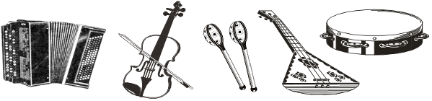
4. Какой инструмент изображен на картине? (Запиши название инструмента)
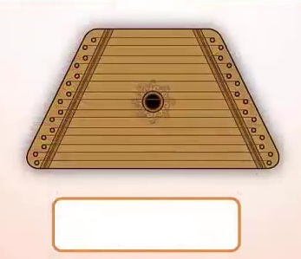_________________________________
5. Подчеркни русский православный (религиозный) праздник:
а) Рождество б) День Победы в) 8 марта.
6. Запиши недостающие виды колокольного звона.
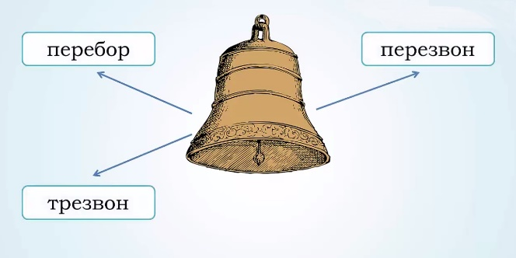
_____________________________________
_____________________________________

7. Что является музыкальным символом России (подчеркни правильный ответ):
а) гимн России б) герб России в) флаг России.
8. Подчеркни имя этого композитора. Создатель «Детского альбома» для детей.
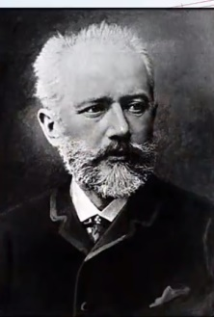
а) Петр Чайковский б) Григорий Гладков
в) Дмитрий Кабалевский г) Родион Щедрин
9. Что такое опера? ( выбери правильный ответ):
а) музыкальный спектакль, в котором все герои поют в сопровождении оркестра
б) музыкальный спектакль, в котором все герои танцуют под музыку
в) музыкальный спектакль, в котором все герои танцуют и поют в сопровождении оркестра.
10. За постановку хореографических номеров отвечает…. (подчеркни правильный ответ)
а) балетмейстер б) дирижёр в) режиссер
11. Послушай, фрагменты музыкальных произведений и определи порядок их звучания.
«Марш деревянных солдатиков» П. Чайковского
«Балет невылупившихся птенцов» М. Мусоргский
Полёт шмеля из оперы «Сказка о царе Салтане» Н. Римский-Корсаков

«Кикимора» А. Лядов

